# 【法“晋”人心 每日一问】带摄像头的智能门锁，能安不能安？

随着科技发展智能门锁被大量使用，便利了人们的生活，部分智能门锁上内置智能猫眼视频采集器，当有人或物靠近门锁时就会自动激活猫眼进行抓拍，对于使用者而言摄像头能给其带来便捷和安全感，但对于“被入镜”的邻居来说摄像头在一定程度上侵犯了其隐私，那么带摄像头的智能门锁到底能安不能安？

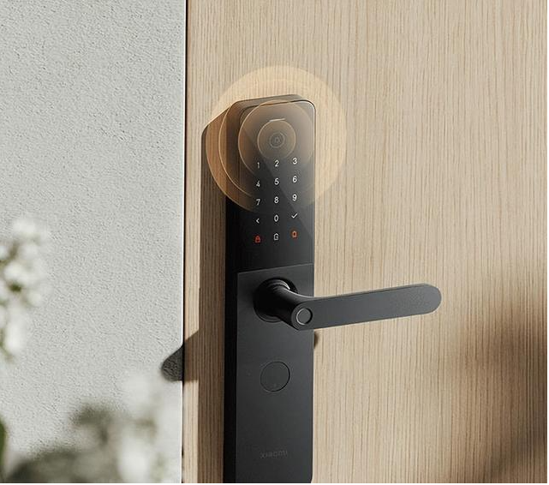

**Q**

**带摄像头的智能门锁该如何安？**

智能门锁、可视门铃等智能家居产品的普遍使用，的确为人们的生活带了便利，其可视、安全、方便等特点，也为部分独居人士所偏爱。但业主在安装和使用相关设备时，应采取合理的方式减少对他人隐私等合法利益的影响，与相邻业主积极沟通，征得其同意，并选择合理的安装方式和安装位置以减少对邻居的不利影响，在可能对他人隐私造成威胁且相邻业主明确予以拒绝的情况下谨慎安装。同时，应当指出，作为邻居，大家应互谅互让、互相包容，共同营造团结、互助、文明、和谐的社区氛围。  
  
  
**法“晋”人心**

**《中华人民共和国产品质量法》**

**第二百八十八条** 不动产的相邻权利人应当按照有利生产、方便生活、团结互助、公平合理的原则，正确处理相邻关系。

**第九百九十条** 人格权是民事主体享有的生命权、身体权、健康权、姓名权、名称权、肖像权、名誉权、荣誉权、隐私权等权利。除前款规定的人格权外，自然人享有基于人身自由、人格尊严产生的其他人格权益。

**第一千零三十二条** 自然人享有隐私权。任何组织或者个人不得以刺探、侵扰、泄露、公开等方式侵害他人的隐私权。隐私是自然人的私人生活安宁和不愿为他人知晓的私密空间、私密活动、私密信息。

**第一千零三十四条** 自然人的个人信息受法律保护。个人信息是以电子或者其他方式记录的能够单独或者与其他信息结合识别特定自然人的各种信息，包括自然人的姓名、出生日期、身份证件号码、生物识别信息、住址、电话号码、电子邮箱、健康信息、行踪信息等。个人信息中的私密信息，适用有关隐私权的规定；没有规定的，适用有关个人信息保护的规定。

警方提醒：住房楼梯间虽然并不是彻底的私人空间，但往往会发生大量的私人活动，因此居民在此场所也应当享有充分的隐私权。若未经他人同意于公共部位安装摄像头且超出合理范围，便可能妨害他人合法权益，有造成他人个人信息与隐私暴露的风险。我们应增强个人隐私保护意识，树立正确的隐私权观念，在行使自身权利的同时注意保护他人合法权利不受侵犯，在安装带有摄像功能的密码锁时，尽量提前与邻居沟通，以创造良好和谐的居住氛围。